Blog Cuba

Na weer een aantal dagen gezeild te hebben en 4 school wachtdagen achter de rug te hebben hadden we de laatste dag voor Cuba de grote Cubaschoonmaak! Je mag Cuba alleen in als je schip helemaal netjes is en er geen drugs, sigaren of wapens aan boord zijn. Hier zijn we de hele dag mee bezig geweest, en het was heel veel werk. De volgende dag kwamen we op Cuba aan. De aankomst was prachtig we kwamen een baai in en je zag overal groen en gekleurde huisjes.

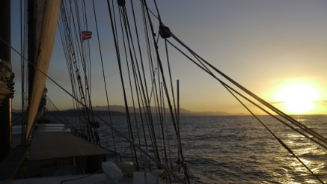

We mochten niet aan land totdat het hele schip gecontroleerd was. Er kwamen vijf douane mannen een dokter en een paar honden het schip op wapens en drugs controleren. De dokter checkte of we geen ziektes Cuba in brachten. Na de controle gingen we aan land. Ik was met Benno, Aiken, Dieuwer en Leo. We raakte meteen aan de praat met een lokale bewoner, hij heette Pochito. Hij Heeft ons meteen met een oude Cubaanse auto naar een van de mooiere plekken in Santiago de Cuba gebracht een super vet ford, waar je over Santiago kon uitkijken.
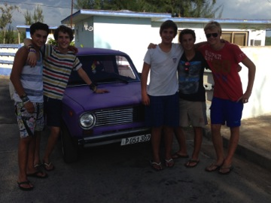

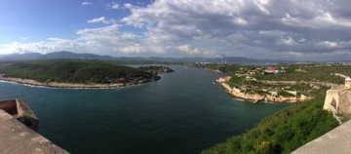

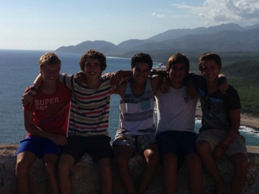

Ik heb met Pochito een deal gemaakt mijn portemonnee voor een sigarendoos te ruilen. Zo heb ik nog een paar dingen met hem gedeald in sigaren. Hierdoor kregen we goed contact met hem.

De volgende dag zijn we met een bus door Santiago de Cuba gerezen en hebben we alle Historische dingen gezien.
Die avond kregen we een hele presentatie met film over het communisme en Fidel Castro, want we gingen een paar dagen later op eigenreis en het was wel leuk om te weten hoe Cuba nou precies in elkaar zat.

We kregen de Cuba groepjes te horen. Ik zat in een groepje met Leanne, Anne, Dionne, Tessa, Marijn en we hadden als begeleidende docent Marjolein. Zo begon op dinsdagochtend 4 februari de Cubareis. We pakten allemaal snel onze spullen zodat we vroeg konden vertrekken. We hadden als doel om in Havana te komen aan de andere kant van het land. Dit was best lastig want het lag 700 km verderop en je hebt maar een week de tijd. Toen we van de boot wegliepen had ik meteen als plan om vervoer met Pochito te regelen. Dus we reden samen met Pochito met 1 ander groepje naar de eerste tussenstop Camagüey op 1/3 van Havana. We reden 7 uur in een veetruk die heel erg hobbelde.

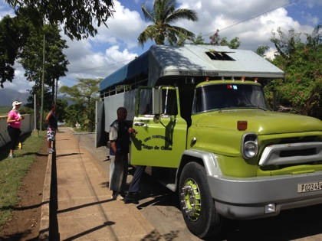

Omdat het al avond was toen we aankwamen, was het belangrijk eerst een slaapplaats te zoeken. Het vinden van een slaapplek is gelukkig nooit lastig, omdat overal waar je kijkt Casas Particulares zijn. Dit zijn door de overheid gecontroleerde bed & breakfasts waarvan er duizenden in heel Cuba te vinden zijn.
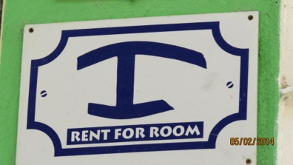

Omdat zeven een best grote groep is, werden we verdeeld over twee, allebei leuke, Casas. De volgende dag hebben we de middeleeuwse stad Camaguey verkend. Zowel met de pesobus (een bus voor de plaatselijke bevolking waar we raar werden aangekeken dat we instapten) als met tuctuc’s (fiets taxie’s) hebben we heel de stad gezien. Beide beteel je in pesos. Pesos is een betaalmiddel voor de plaatselijke bevolking 25 peso = 1 cuc, 1 cuc = gelijk aan 1 dollar. Ook hebben gezellig in een typisch Cubaans restaurantje gezeten en was er een salsavoorstelling tot 1 uur snachts.
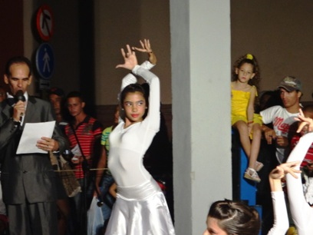

We hadden als plan om om 3 uur de nachtbus te nemen naar Trinidad zodat we geen nacht in een casa hoefte te betalen. Op het station kwamen we de groep van jaco tegen en stapten we samen in de bus naar trinidad omdat zij daar ook heen wilden. Na een koude reis kwamen we om 6 uur s’ochtends aan in Trinidad, waar vele Casa-eigenaars op ons stonden te wachten. Uiteindelijk kozen we voor een goedkoop, maar leuke Casa iets buiten het centrum van Trinidad, waar we heel fijn hebben geslapen tot 12 uur. ’s Middags hebben we onze eerste echte activiteit gedaan; paardrijden naar een waterval.
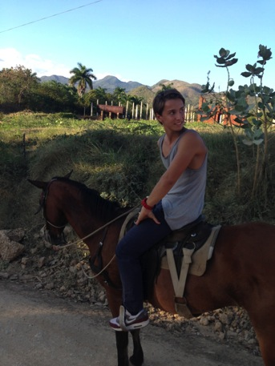

Het was een hele leuke tocht en we hebben gezwommen bij de waterval, veel gegaloppeerd, en nog even bij een restaurantje gezeten, waar we Lexi, Liz, Romee en Mieke tegenkwamen.

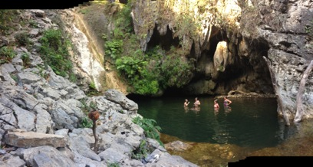

In Cuba kan alles zijden veel mensen dat is ook zo als je maar goed afdingt nou ik moet eerlijk zeggen dat kon ik best goed. Zo aten we altijd heel goedkoop maar toch uitgebreid en hadden we veel geld voor andere dingen. Op vrijdag besloten we nog een extra dagje in Trinidad te blijven en pas ’s nachts weer door te reizen. Na een goed ontbijt in de Casa hadden we afgesproken met de groep van Bram, die toevallig ook in Trinidad bleek te zijn. Eerst hadden we even alle tips verteld want zij kwamen uit Havana, waar wij heen gingen. Die middag zijn we met paard en wagen naar het strand gegaan.

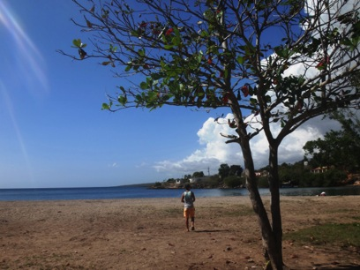

Super relaxt middagje, een beetje zwemmen en kokosnoten drinken met een rietje en daarna het vruchtvlees opeten.

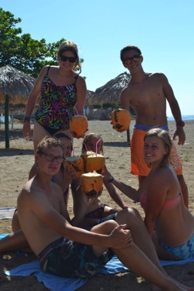

In de avond gingen we samen met de groep van Bram eten en daarna om 12 uur ’s avonds met elkaar uit te gaan. We hoorde alle locals praten over een diskoteek onder de grond. Het was echt een niet normaal mooie diskoteek een mega grot onder de grond. Eerst moesten we 10 minuten lopen totdat we bij middenruimte en de bar aankwamen. Typisch Cubaans uitgaan was het! Omdat we die nacht weer zouden vertrekken, Na het uitgaan, om drie uur ’s nachts, zou onze taxi naar Havana klaar staan, die we die middag hadden geregeld. Heel slim, want zo bespaarden we alweer een overnachting. Om stipt drie uur stonden we op de afgesproken plek. Om vier uur stonden we er nog steeds en om vijf uur lagen we op het gras in het park te slapen: geen taxi. Deze ongeplande nacht was uiteindelijk wel een super leuke ervaring, haha! Gelukkig lukte het zodra het licht werd wel een taxi naar Havana te vinden en tijdens die rit hebben we alleen maar geslapen. Inmiddels was het al zaterdag en waren we al over de helft van de reis, maar ons doel, Havana, was bereikt!

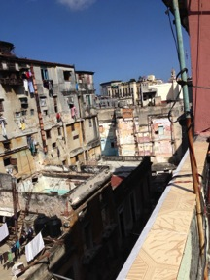

Na een Casa gevonden te hebben, is de helft gaan slapen en hebben Anne, Dionne en ik de nachtbus naar Santiago voor de laatste nacht alvast gereserveerd. Wat net op tijd was want we hadden de laatste plekken. Havana was een hele indrukwekkende stad. Je zag er veel Verschillen, bijvoorbeeld tussen arm en rijk of tussen nieuw en oud. Helaas stonden alle mooie monumenten in de steigers. Het was een echte hoofdstad, maar dan wel in Cuba. Super gaaf dus!

Zondagochtend zijn we om 8 uur gelijk weer doorgereisd naar onze laatste bestemming Viñales met natuurlijk een gave oude taxi. Viñales was een van de mooiste plaatsen waar we ooit geweest waren, echt een plaatje uit een tijdschrift!

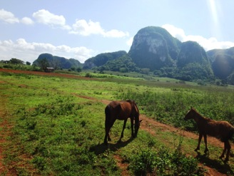

Hier regelden we voor onze laatste echte nacht een hele leuke Casa, waar we de hele bovenverdieping voor onszelf hadden. Toen we onze Casa hadden geregeld en hadden gegeten besloten we te gaan mountainbiken. Toen we een stukje hadden gefietst stopten we bij een grot waar we met een bootje doorheen hebben gevaren.
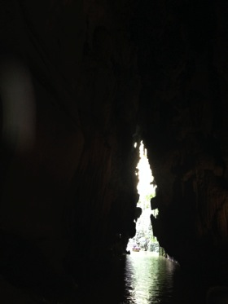

De tweede stop was bij een hotel mét zwembad. En natuurlijk leek het ons wel leuk daar gebruik van te maken!, s’avonds kwamen we weer aan in Viñales. Op maandagochtend wilden we weer gaan paardrijden, omdat het de vorige zo leuk was geweest. Dit keer zijn we door prachtige landschappen van tabaks- en koffieplantages gereden, echt prachtig!

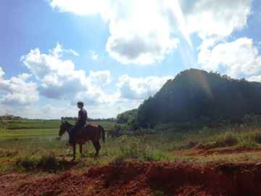

Aangekomen bij een klein tabaksboerderijtje kregen we uitleg over het hele productieproces van tabak tot sigaren. Hier hebben we onze eigen sigaren gerold.

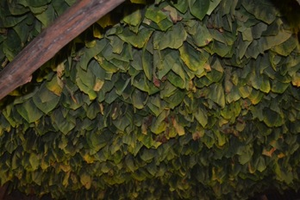

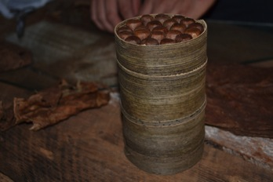
De tweede stop was bij een huisje waar kokosnoten en ananassen werden verkocht.

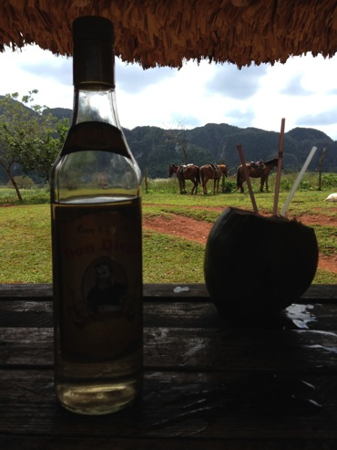

De rit duurde in totaal vier uur. Die middag begon dan toch de terugtocht naar Santiago. ’s Middags om vier uur namen we de taxi naar Havana en aansluitend de nachtbus naar Santiago. De busrit duurde 16 uur en op dinsdag 11 februari waren we weer terug in Santiago de Cuba. Hier hebben we op een terrasje met het groepje van Katja bijgekletst, die we op het busstation waren tegengekomen. Wij hebben een souvenirtjesmiddag ingelast en ’s avonds gingen we met prachtig uitzicht over de Regina eten. Avonds aan boord was het super leuk om alle andere groepjes te zien en hun verhalen te horen. Het voelde echt als thuiskomen!
Deze week was zeker een van de mooiste weken van School at Sea. We hebben super veel van het Reizen door Cuba geleerd en het was gewoon super gaaf!

